

MANUAL PENGGUNA  
(ADMIN PROVINSI)

[MANAJEMEN LAPORAN WEB] – [POLPUM DAGRI]

KEMENTERIAN KOMUNIKASI DAN INFORMATIKA

REPUBLIK INDONESIA

TAHUN ANGGARAN 2021

|  |
| --- |
|  |
| PT Sangkuriang Internasional  Jalan Tebet Timur Dalam IV No. 42  JAKARTA SELATAN |

# DAFTAR ISI

DAFTAR ISI 2

DAFTAR GAMBAR 3

1 Login 5

2 Manajemen Dashboard 8

3 Monev Provinsi 9

3.1 Tambah Data Monev Provinsi 9

3.2 Lihat Data Monev Provinsi 18

3.3 Edit Data Monev Provinsi 21

3.4 Filter Data Monev Provinsi 24

4 Informasi Kegiatan 25

5 Profil 27

6 Keluar Aplikasi (Logout) 30

# DAFTAR GAMBAR

Gambar 1‑1 Halaman Awal Browser 5

Gambar 1‑2 Halaman Awal Aplikasi Manajemen Laporan 6

Gambar 1‑3 Halaman Login Aplikasi Manajemen Laporan 6

Gambar 1‑4 Halaman Awal Role Admin Provinsi 7

Gambar 2‑1 Halaman Chart Report Internal 8

Gambar 3‑1 Halaman Informasi Umum Provinsi 9

Gambar 3‑2 Halaman Tambah Informasi Umum Provinsi 10

Gambar 3‑3 Pop Up Berhasil Menyimpan Dokumen 10

Gambar 3‑4 Halaman Tambah Informasi Monev Provinsi 11

Gambar 3‑5 Halaman Tambah Informasi Umum Provinsi Kolom Informasi Kesbangpol 12

Gambar 3‑6 Halaman Tambah Informasi Umum Provinsi Kolom Informasi Kesbangpol 13

Gambar 3‑7 Halaman Tambah Informasi Umum Provinsi Kolom Nomenklatur SOTK 13

Gambar 3‑8 Halaman Tambah SOTK 14

Gambar 3‑9 Pop Up Data SOTK Berhasil Dibuat 14

Gambar 3‑10 Halaman Tambah Informasi Umum Provinsi Kolom Profil Pejabat 15

Gambar 3‑11 Halaman Tambah Profil Pejabat 15

Gambar 3‑12 Pop Up Data Profil Pejabat Berhasil Dibuat 16

Gambar 3‑13 Halaman Tambah Informasi Umum Provinsi Kolom Informasi Lainnya 16

Gambar 3‑14 Pop Up Berhasil Menyimpan Monev 17

Gambar 3‑15 Halaman Informasi Umum Provinsi 18

Gambar 3‑16 Halaman Detail Informasi Umum Provinsi 19

Gambar 3‑17 Halaman Informasi Umum Provinsi 20

Gambar 3‑18 Halaman Informasi Umum Provinsi 21

Gambar 3‑19 Halaman Detail Informasi Umum Provinsi 22

Gambar 3‑20 Pop Up Berhasil Menyimpan Monev 23

Gambar 3‑21 Halaman Informasi Umum Provinsi 24

Gambar 3‑22 Halaman Informasi Umum Provinsi 24

Gambar 4‑1 Halaman Informasi Kegiatan 25

Gambar 4‑2 Halaman Detail Informasi 26

Gambar 5‑1 Halaman Awal Aplikasi Manajemen Laporan 27

Gambar 5‑2 Halaman Profil 28

Gambar 5‑3 Halaman Profil 28

Gambar 5‑4 Halaman Profil 29

Gambar 6‑1 Halaman Awal Aplikasi Manajemen Laporan 30

Gambar 6‑2 Pop Up Konfirmasi 31

Gambar 6‑3 Halaman Aplikasi Manajemen Laporan Setelah Logout 31

# Login

Berikut adalah langkah-langkah untuk memulai mengakses Cek Rekening :

1. Buka Aplikasi melalui *web browser* seperti *Chrome*, *Firefox* atau sejenisnya.

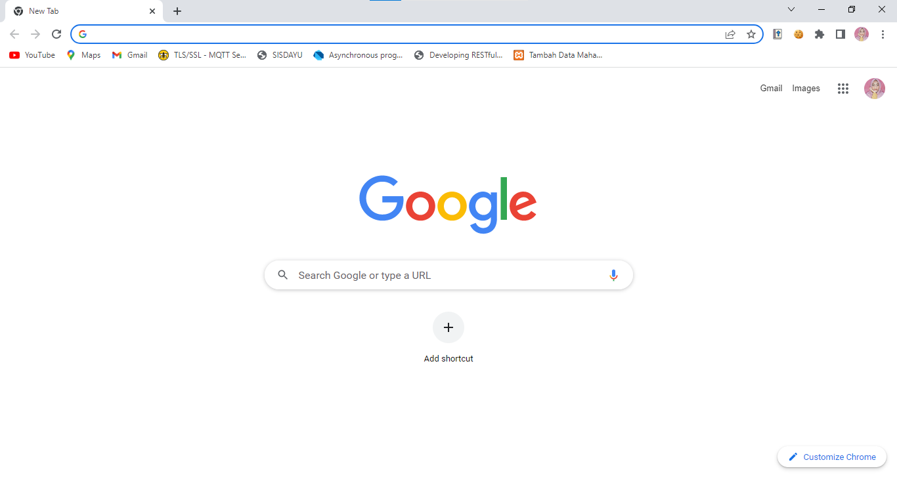

Gambar 1‑1 Halaman Awal Browser

1. Kemudian ketikkan/masukan alamat url <http://cekrekening-admin.system-dev.live/> Kemudian tekan ***Enter*** pada tombol *keyboard*.
2. Akan tampil halaman Aplikasi Cek Rekening seperti berikut:

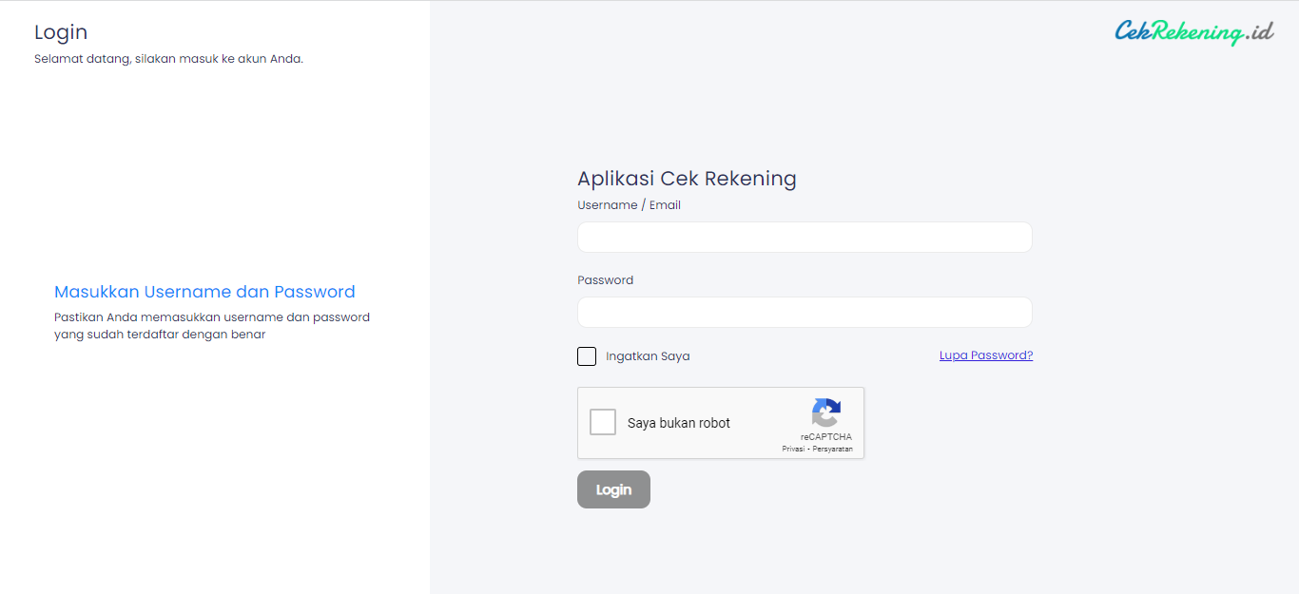

Gambar 1‑2 Halaman Awal dan Halaman Login Aplikasi Cek Rekening

1. Isi Username/Email, password, dan centang 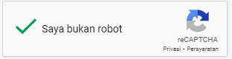 kemudian klik *button*  untuk masuk ke dalam aplikasi, maka akan menampilkan seperti berikut :

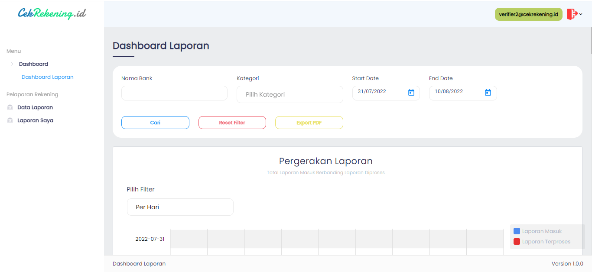

Gambar 1‑3 Halaman Awal Role Admin Verifikator Laporan

# Menu Dashboard

Menu Dashboard halaman yang menampilkan data informasi umum mengenai laporan masuk yang di dilaporkan Pada Menu Dashboard Laporan terdapat fitur-fitur yang dapat digunakan seperti :

* Fitur Filtering Dashboard Laporan
* Export PDF Data Laporan
* Lihat Data Pergerakan Laporan
* Lihat Data Total Kerugian
* Lihat Data Laporan Perkota
* Lihat Summary Data Laporan
* Lihat Top 10 Kategori

## Dashboard Laporan

Menu Dashboard Laporan halaman yang menampilkan pergerakan laporan yang ada di aplikasi Cek Rekening. Berikut merupakan langkah-langkah untuk menu Dashboard :

1. *User* sudah melakukan *Login* menggunakan *user* dengan hak akses Admin Verifikasi.
2. *User* klik menu 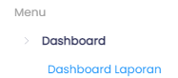 maka akan menampilkan halaman seperti berikut :

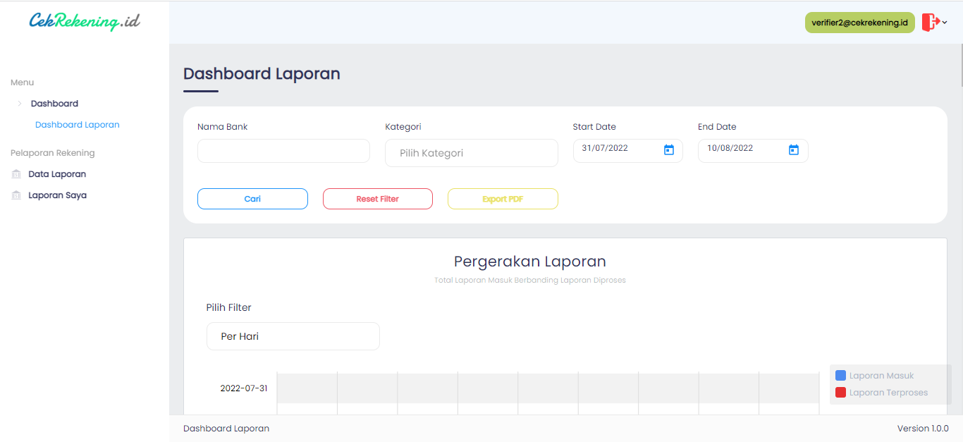

Gambar 2‑1 Halaman Dashboard Laporan

### Fitur Filtering Dashboard Laporan

Berikut merupakan langkah-langkah untuk Fitur Fitering Dashboard Laporan :

* + - 1. Klik button untuk mencari informasi data laporan, jika ingin mereset filter maka klik button 

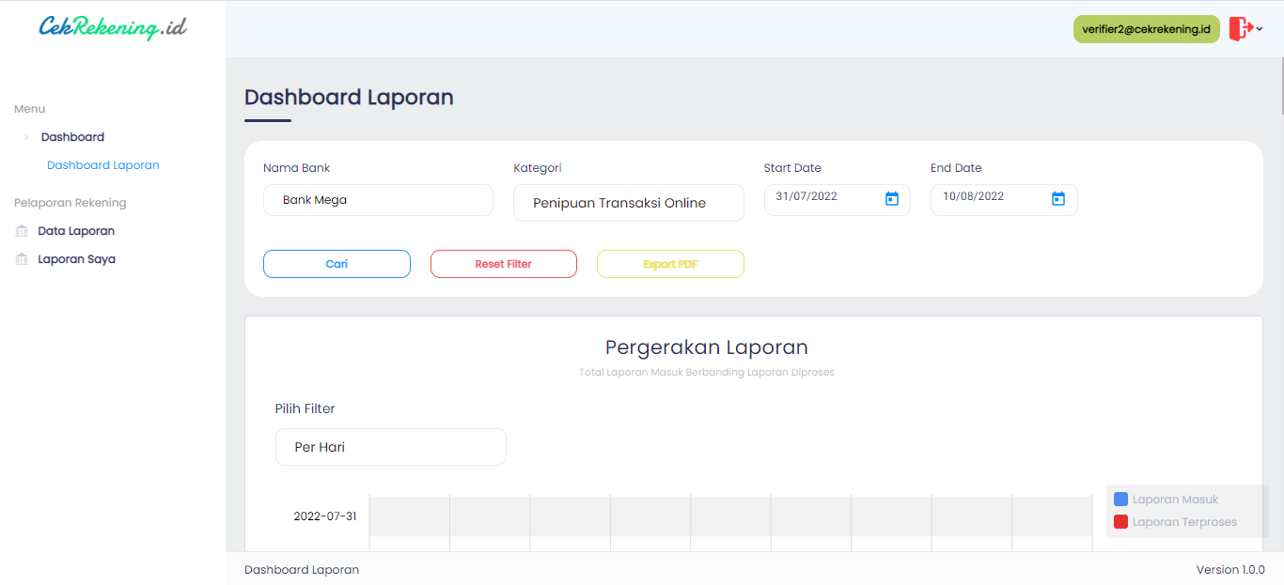

Gambar 2‑2 Halaman Fitur Filtering Dashboard Layanan

### Export PDF Data Laporan

Berikut merupakan langkah-langkah untuk Export Data Laporan :

Klik button  untuk Eksport PDF informasi data laporan.



Gambar 2‑3 Halaman Eksport PDF Data Laporan

* Lihat Data Pergerakan Laporan

Berikut merupakan langkah-langkah untuk Lihat Data Pergerakan Laporan :

* + - 1. *User* klik menu  maka akan menampilkan seperti berikut :

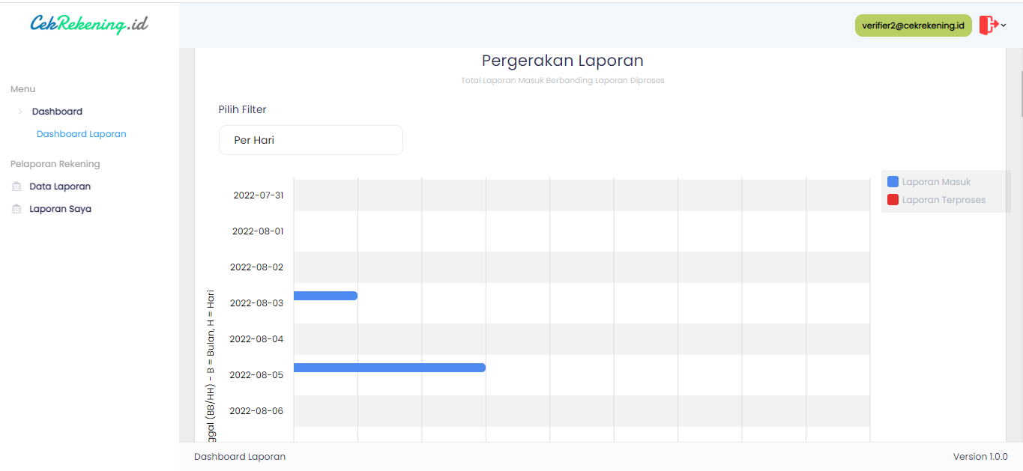

Gambar 2‑4 Halaman Pergerakan Laporan

* + - 1. Pilih bulan filter Per hari, Per bulan atau per tahun, kemudian klik button 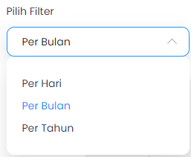 untuk memfilter data yang akan di tampilkan, maka akan menampilkan halaman seperti berikut :

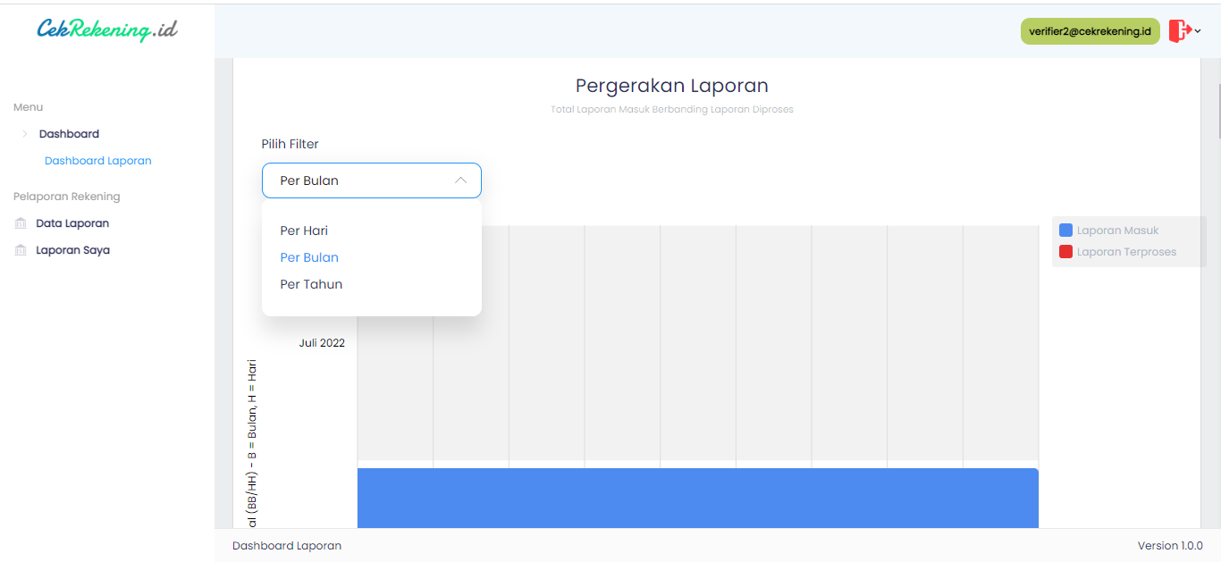

Gambar 2‑5 Halaman Pergerakan Laporan dengan Filter

* Lihat Data Total Kerugian

Berikut merupakan langkah-langkah untuk Lihat Data Total Kerugian :

* + - 1. *User* klik menu  maka akan menampilkan seperti berikut :

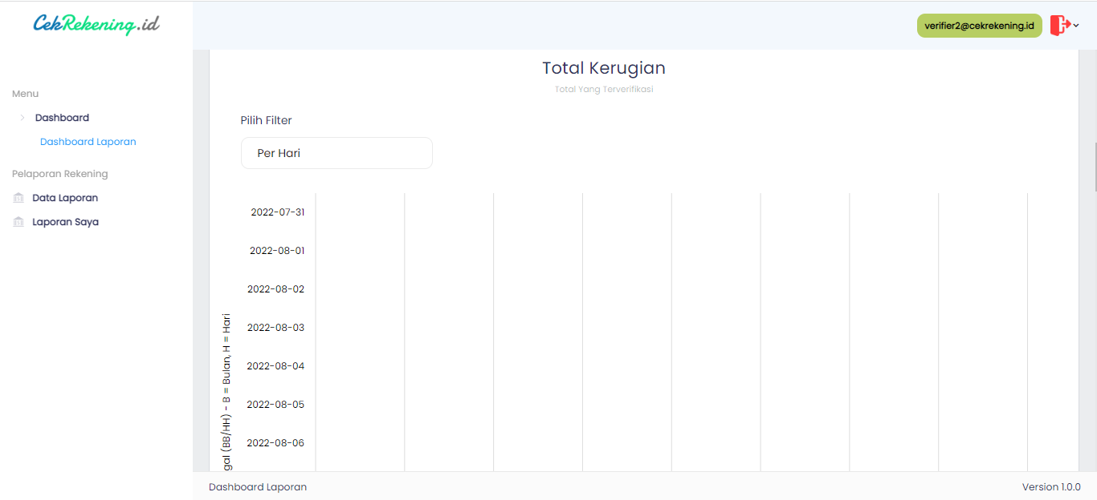

Gambar 2‑6 Halaman Informasi Total Kerugian

* + - 1. Pilih bulan filter Per hari, Per bulan atau per tahun, kemudian klik button  untuk mefilter data yang akan di tampilkan, maka akan menampilkan halaman seperti berikut :

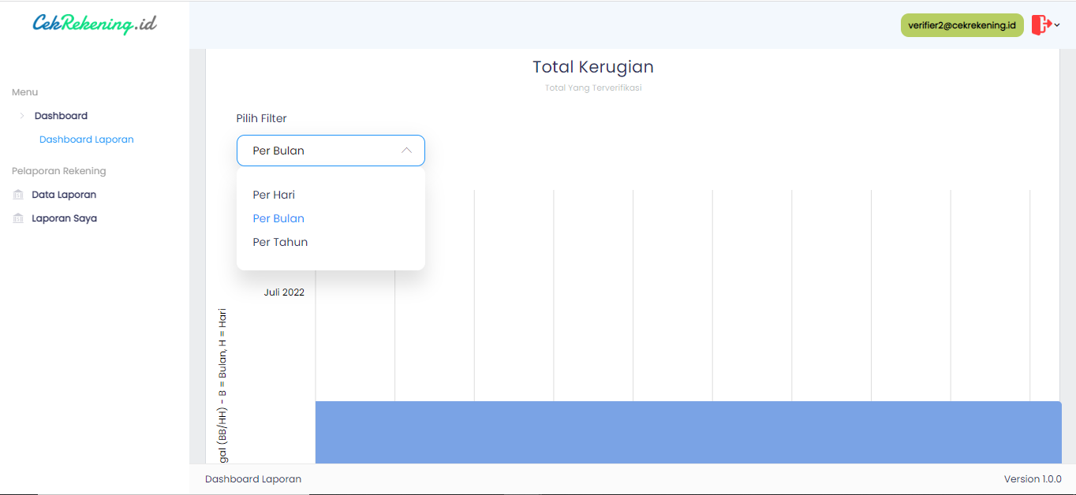

Gambar 2‑7 Halaman Informasi Total Kerugian dengan Filter

* Lihat Data Laporan Perkota

Berikut merupakan langkah-langkah untuk Lihat Data Laporan Perkota :

* + - 1. *User* klik menu  maka akan menampilkan seperti berikut :

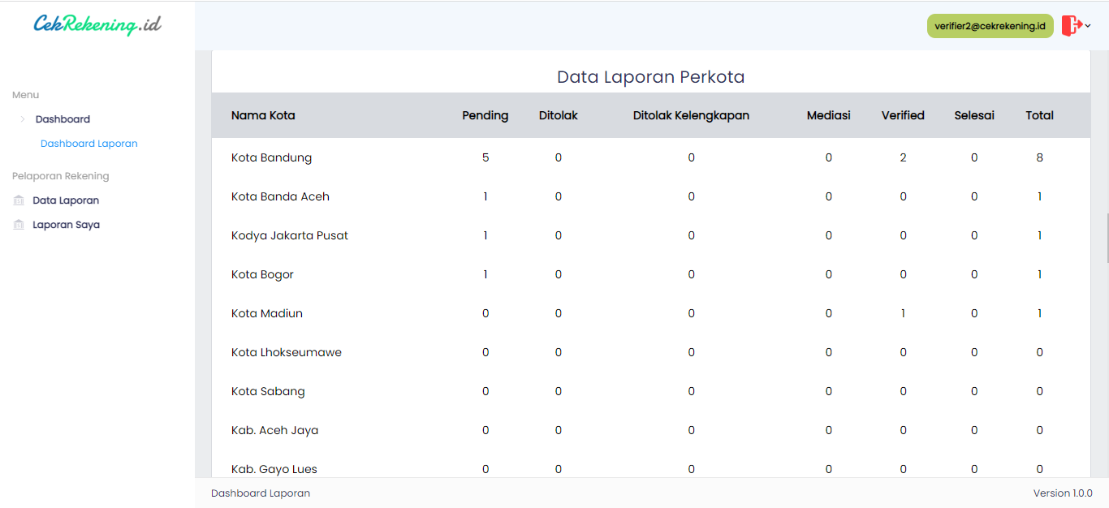

Gambar 2‑8 Halaman Informasi Data Laporan Perkota

* Lihat Summary Data Laporan

Berikut merupakan langkah-langkah untuk Lihat Summary Data Laporan :

* + - 1. *User* klik menu  maka akan menampilkan seperti berikut :

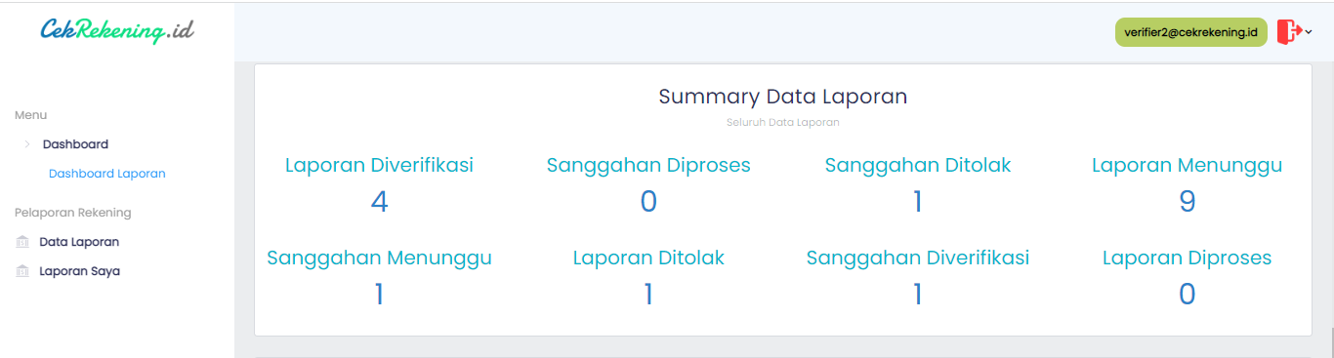

Gambar 2‑9 Halaman Informasi Summary Data Laporan

* Lihat Top 10 Kategori

Berikut merupakan langkah-langkah untuk Lihat Top 10 Kategori :

* + - 1. *User* klik menu  maka akan menampilkan seperti berikut :

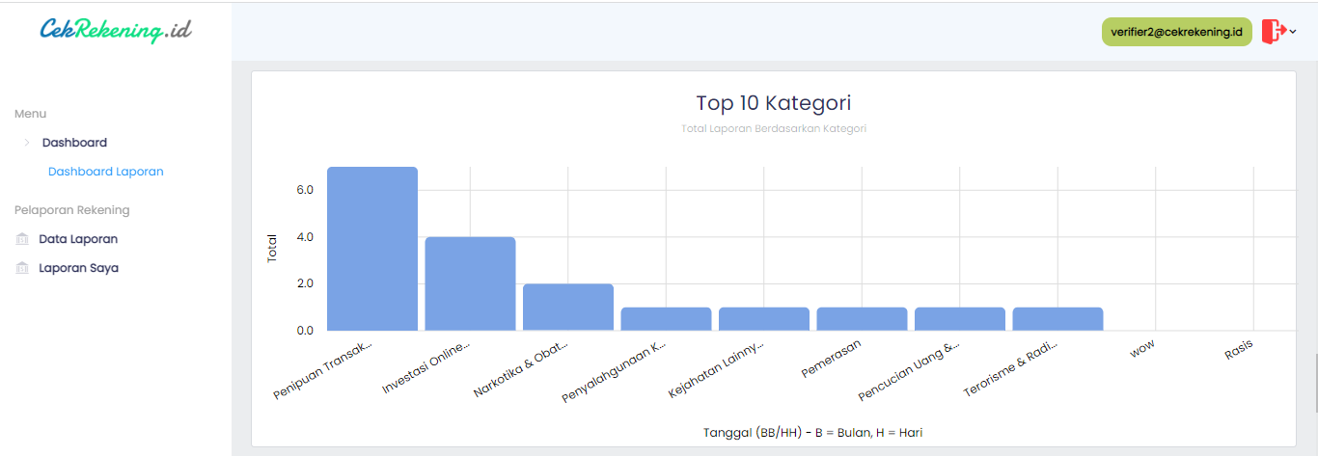

Gambar 2‑10 Halaman Informasi Top 10 Kategori

* Lihat Top 10 Bank

Berikut merupakan langkah-langkah untuk Lihat Top 10 Bank :

* + - 1. *User* klik menu  maka akan menampilkan seperti berikut :

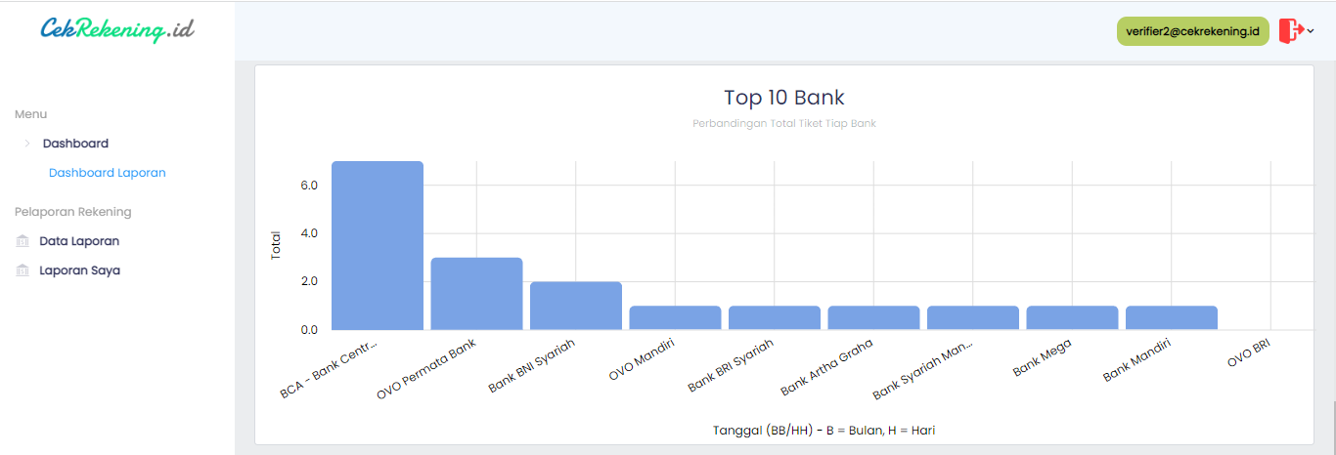

Gambar 2‑11 Halaman Informasi Top 10 Bank

* Lihat Agent Perfomance

Berikut merupakan langkah-langkah untuk Lihat Agent Perfomance :

* + - 1. *User* klik menu  maka akan menampilkan seperti berikut :

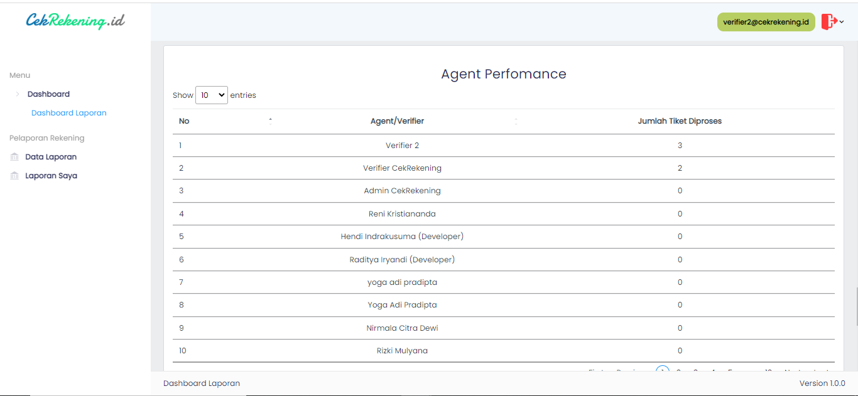

Gambar 2‑12 Halaman Informasi Agent Pefomance

* Lihat List Top 10 Bank

Berikut merupakan langkah-langkah untuk Lihat List Top 10 Bank :

* + - 1. *User* klik menu  maka akan menampilkan seperti berikut :

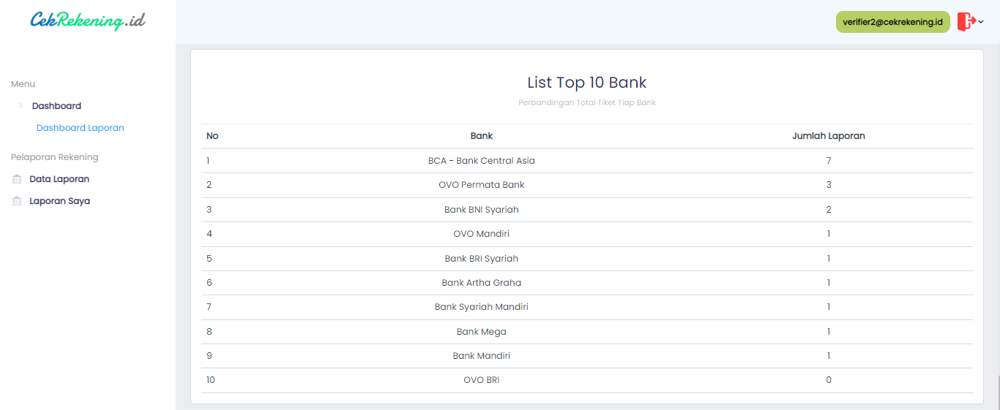

Gambar 2‑13 Halaman Informasi List Top 10 Bank

* Lihat List Top 10 Sumber Media

Berikut merupakan langkah-langkah untuk Lihat List Top 10 Sumber Media :

* + - 1. *User* klik menu  maka akan menampilkan seperti berikut :

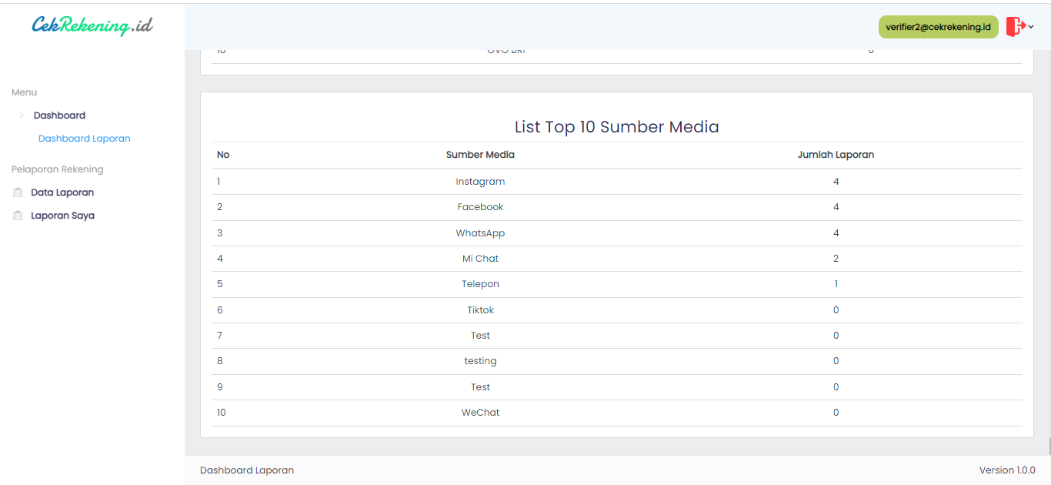

Gambar 2‑14 Halaman Informasi List Top 10 Sumber Media

# Pelaporan Rekening

Menu Pelaporan Rekening halaman yang menampilkan data informasi umum mengenai pelaporan yang di ajukan oleh pelapor. Pada Menu Pelaporan Rekening terdapat fitur fitur yang dapat digunakan seperti :

* Fitur Filtering Laporan
* Detail Data Laporan
* Edit Data Laporan
* Filter Data Monev Provinsi

## Data Laporan

Menu Data Laporan halaman yang menampilkan data informasi laporan rekening yang ada di aplikasi Cek Rekening. Berikut merupakan langkah-langkah untuk menu Data Laporan Rekening :

1. *User* sudah melakukan *Login* menggunakan *user* dengan hak akses Admin Verifikator Laporan.
2. *User* klik menu 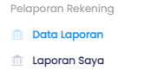 maka akan menampilkan halaman seperti berikut :

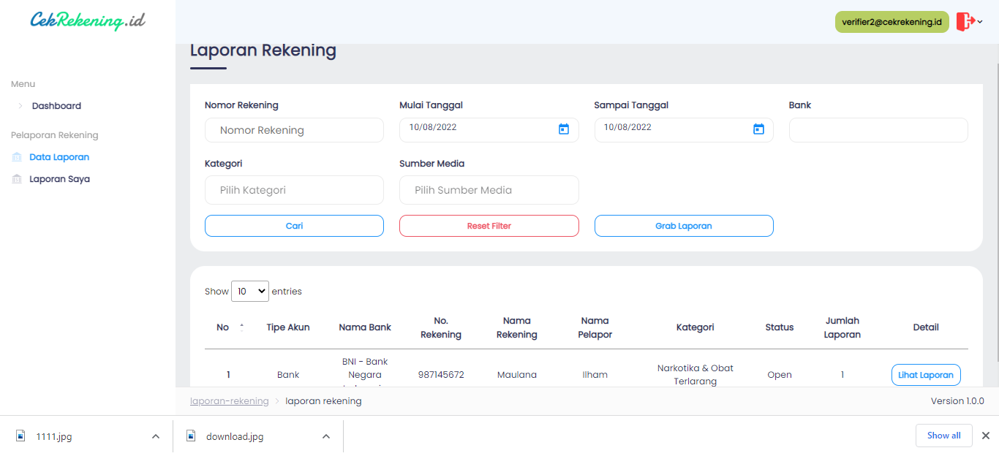

Gambar 4‑1 Halaman Informasi Kegiatan

### Fitur Filtering Laporan

Berikut merupakan langkah-langkah untuk melihat Fitur Filtering Laporan :

* + - 1. *User* sudah melakukan *Login* menggunakan *user* dengan hak akses Admin Verifikator Laporan.
      2. Klik menu 
      3. Klik sub menu  maka akan menampilkan seperti berikut :
      4. Klik button untuk mencari informasi data laporan, jika ingin mereset filter maka klik button 

Gambar 4‑1 Halaman Informasi Kegiatan

### Grab Laporan

Berikut merupakan langkah-langkah untuk melakukan Grab Laporan :

* + - 1. *User* sudah melakukan *Login* menggunakan *user* dengan hak akses Admin Verifikator Laporan.
      2. Klik menu 
      3. Klik sub menu  maka akan menampilkan seperti berikut :
      4. Klik button untuk grab laporan 

Gambar 4‑1 Halaman Informasi Kegiatan

* + - 1. Pilih Nama Bank yang akan dilakukan Grab Laporan, kemudian klik tombol

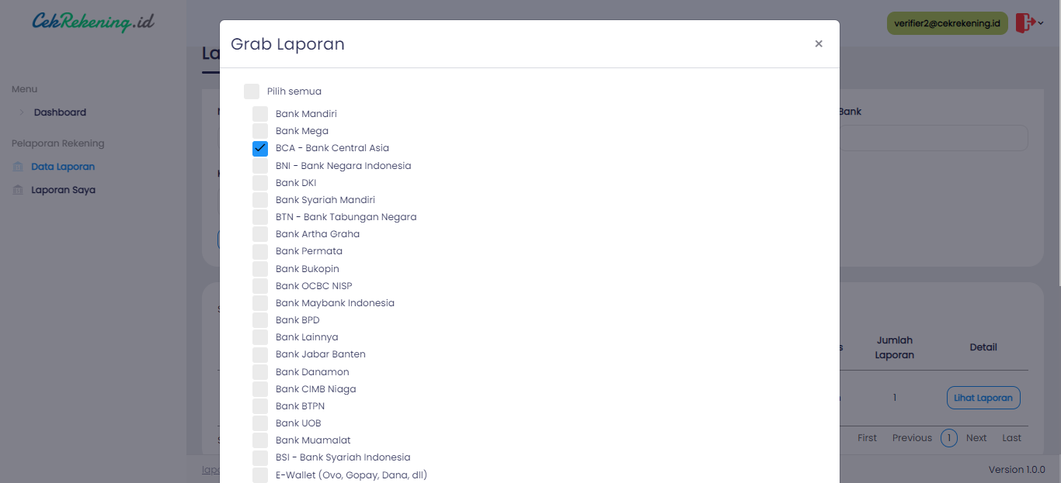

Gambar 4‑1 Halaman Informasi Kegiatan

* + - 1. Setelah menekan tombol grab laporan, maka akan muncul notifikasi Grab Laporan Berhasil.

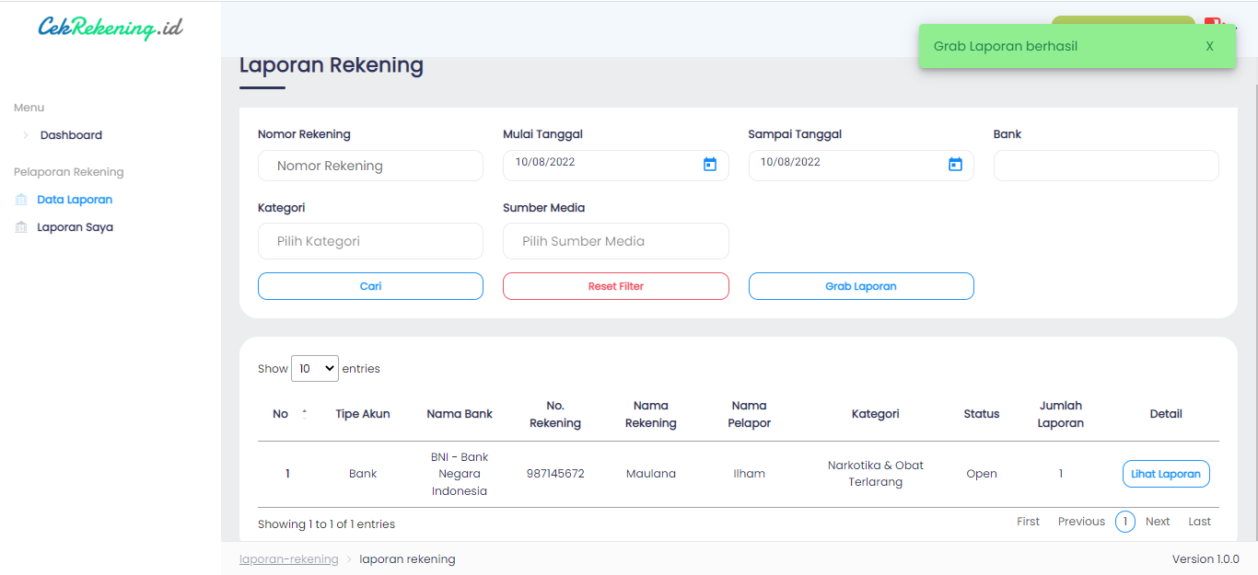

Gambar 4‑1 Halaman Informasi Kegiatan

* + - 1. Detail Laporan dapat dilihat dengan menekan tombol 



Gambar 4‑1 Halaman Informasi Kegiatan

* + - 1. Halaman Detail Laporan

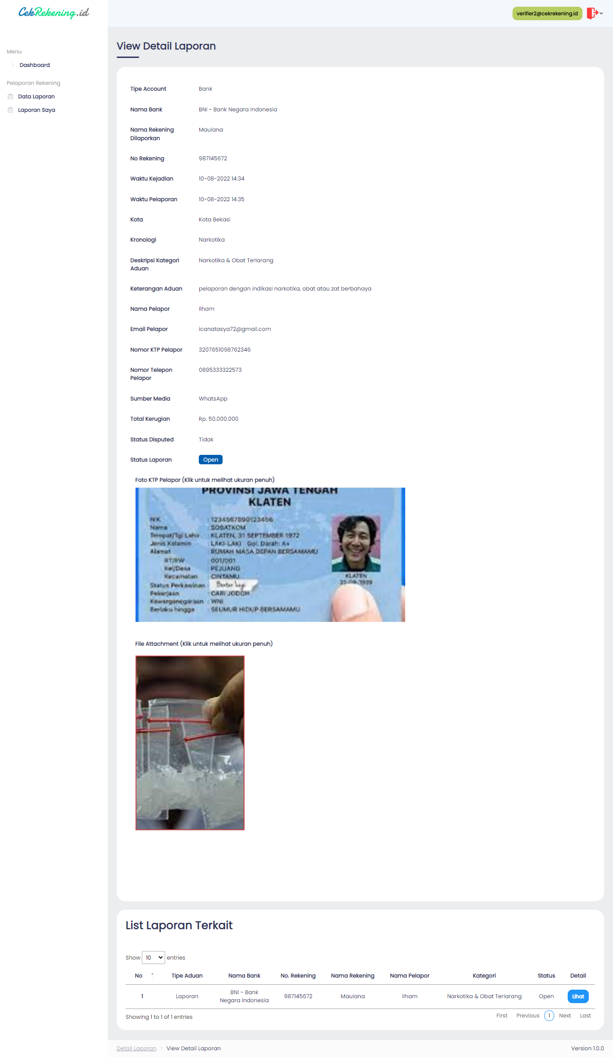

Gambar 3‑1 Halaman Informasi Kegiatan

## Laporan Saya

Menu Data Laporan halaman yang menampilkan data informasi laporan rekening yang ada di aplikasi Cek Rekening. Berikut merupakan langkah-langkah untuk menu Data Laporan Rekening :

1. *User* sudah melakukan *Login* menggunakan *user* dengan hak akses Admin Verifikator Laporan.
2. *User* klik menu 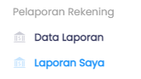 maka akan menampilkan halaman seperti berikut :

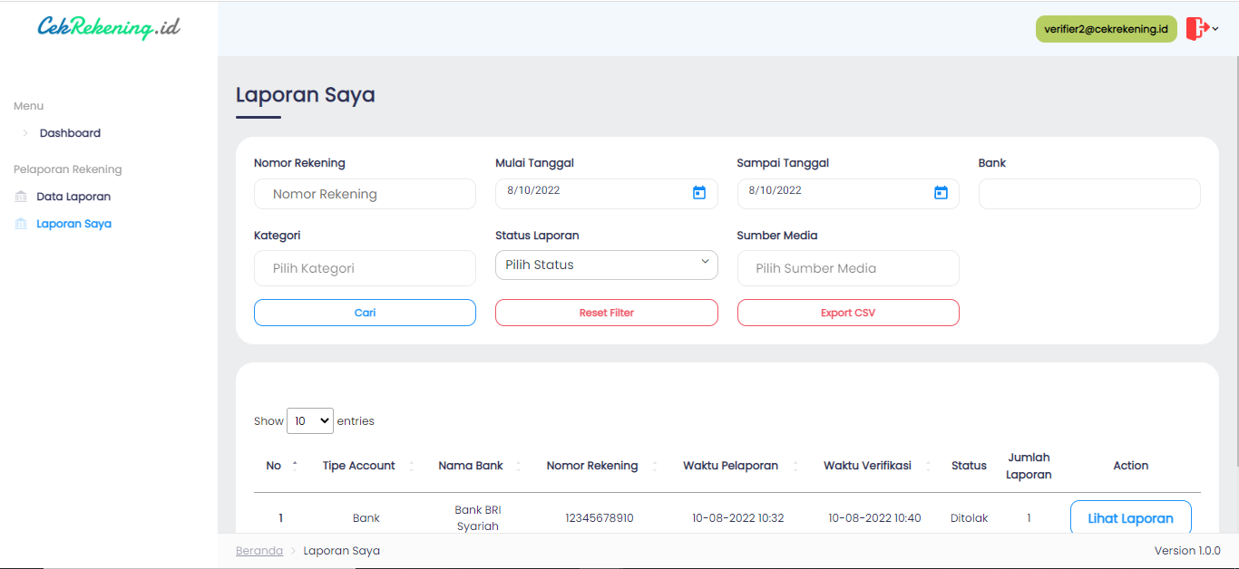

Gambar 3‑1 Halaman Informasi Kegiatan

### Fitur Filtering Laporan

Berikut merupakan langkah-langkah untuk melihat Fitur Filtering Laporan :

* + - 1. *User* sudah melakukan *Login* menggunakan *user* dengan hak akses Admin Verifikator Laporan.
      2. Klik menu 
      3. Klik sub menu 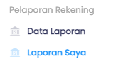 maka akan menampilkan seperti berikut :
      4. Klik button untuk mencari informasi data laporan, jika ingin mereset filter maka klik button 



Gambar 3‑1 Halaman Informasi Kegiatan

* + - 1. Klik button untuk export CSV

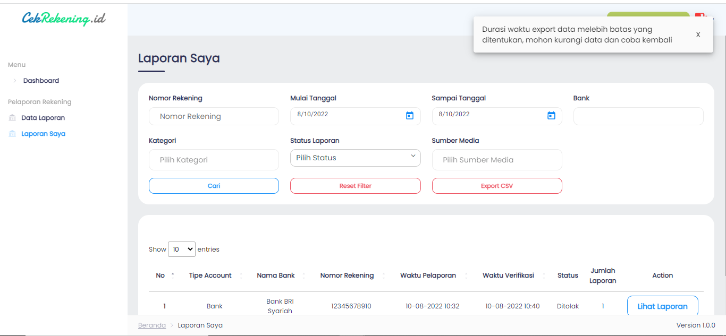

Gambar 3‑1 Halaman Informasi Kegiatan

### Detail Laporan

Berikut merupakan langkah-langkah untuk melihat Fitur Filtering Laporan :

* + - 1. *User* sudah melakukan *Login* menggunakan *user* dengan hak akses Admin Verifikator Laporan.
      2. Klik menu 
      3. Klik sub menu  maka akan menampilkan seperti berikut :
      4. Klik button untuk melihat detail data laporan 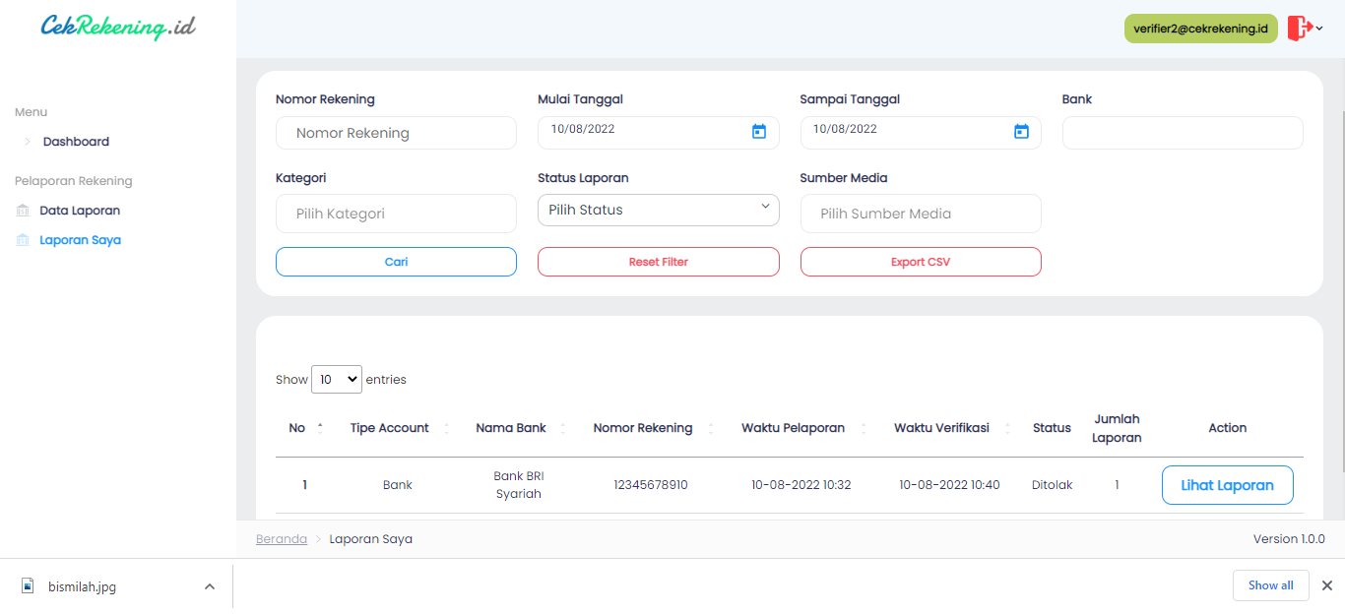

Gambar 3‑1 Halaman Informasi Kegiatan

* + - 1. Halaman Detail Laporan

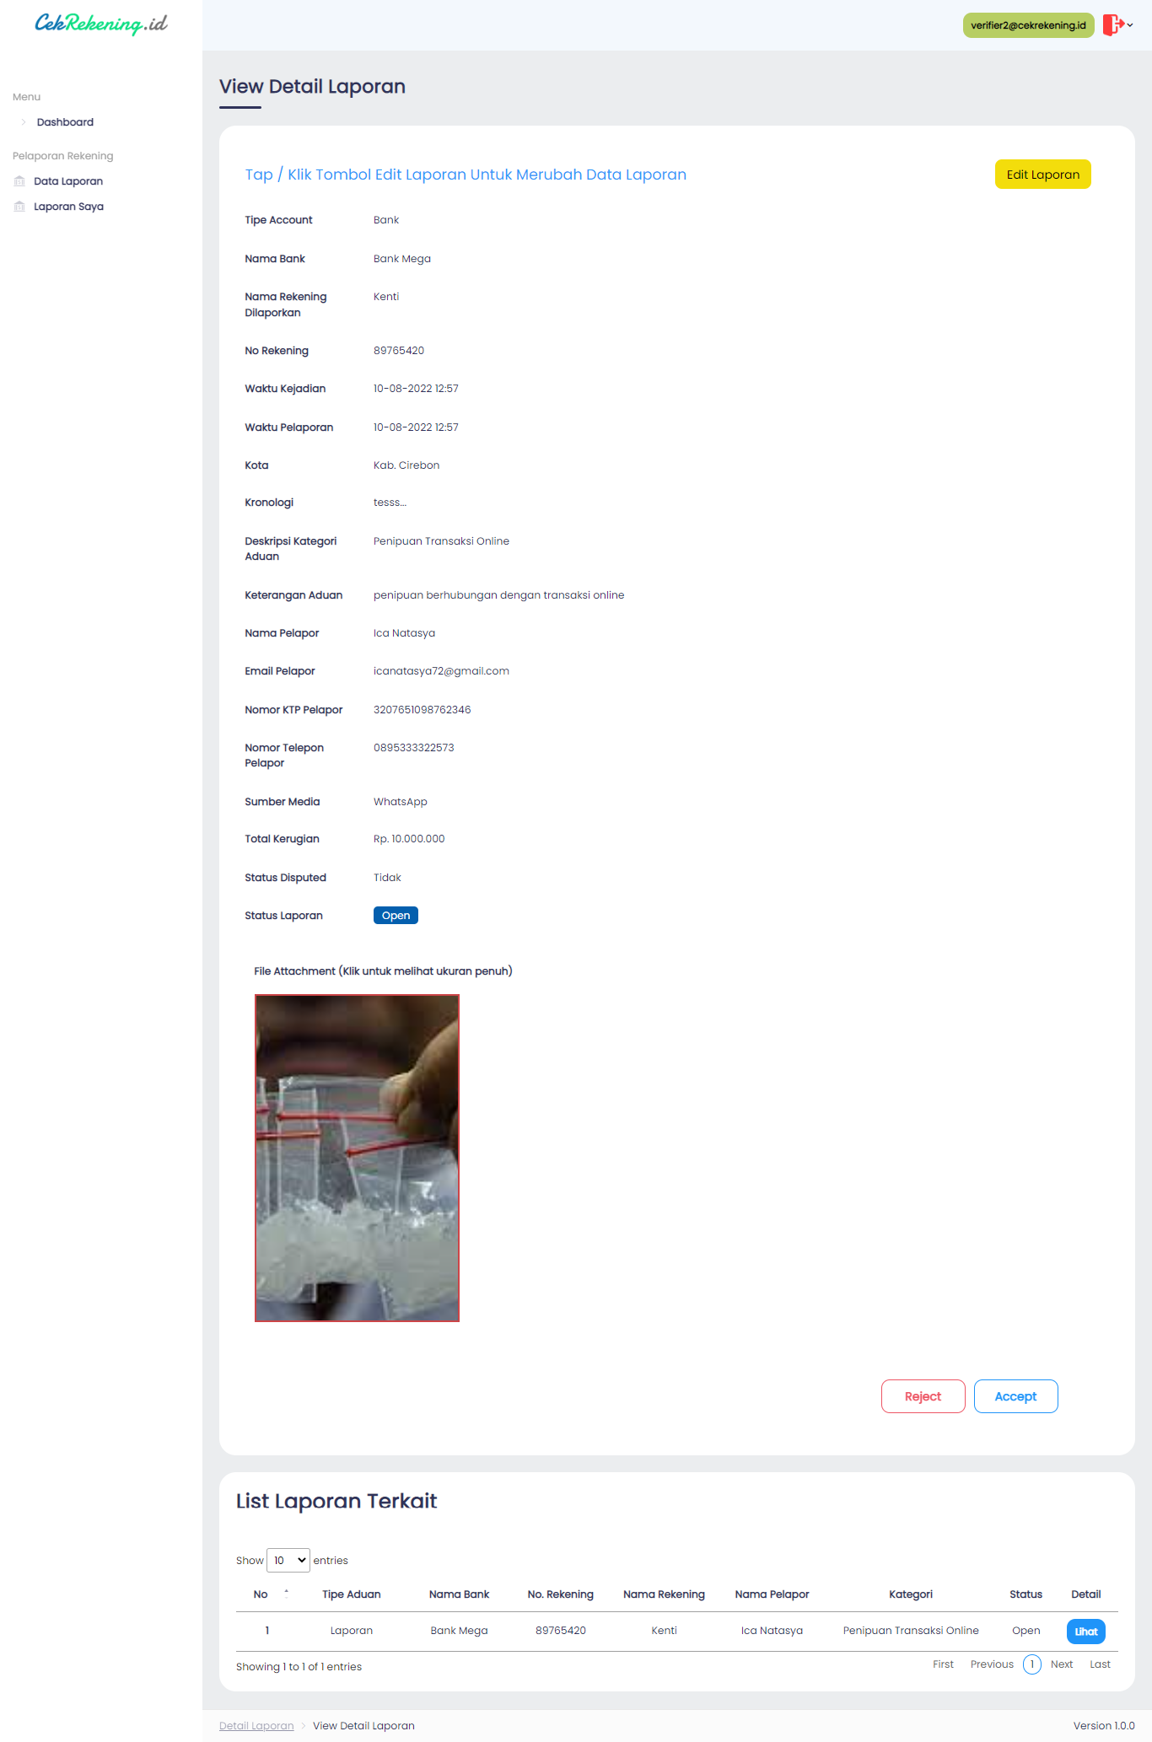

Gambar 3‑1 Halaman Informasi Kegiatan

### Edit Laporan

* + - 1. *User* sudah melakukan *Login* menggunakan *user* dengan hak akses Admin Verifikator Laporan.
      2. Klik menu 
      3. Klik sub menu  maka akan menampilkan seperti berikut :
      4. Halaman Edit Data Laporan dengan cara klik tombol edit Laporan 

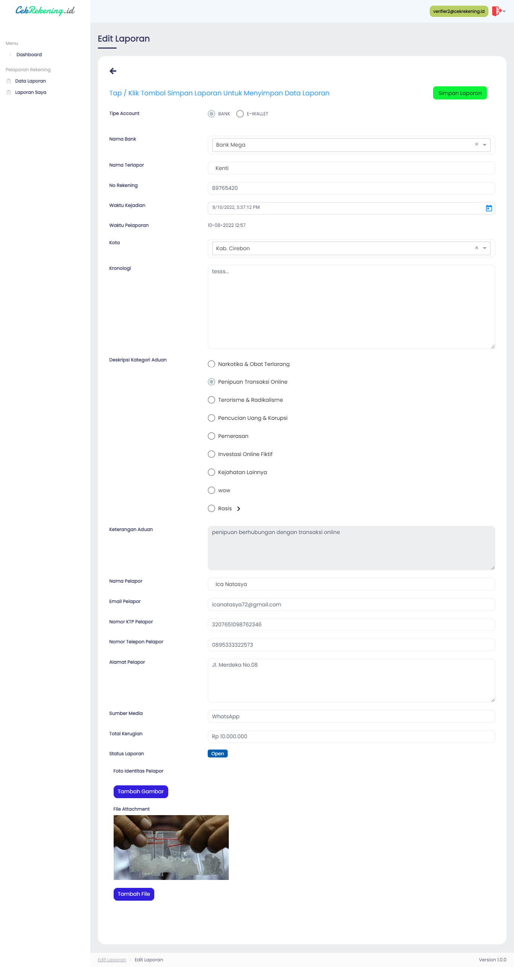

Gambar 3‑1 Halaman Informasi Kegiatan

* + - 1. Setelah berhasil mengedit data laporan, makan tekan tombol 

**

Gambar 3‑1 Halaman Informasi Kegiatan

### Reject Laporan

* + - 1. *User* sudah melakukan *Login* menggunakan *user* dengan hak akses Admin Verifikator Laporan.
      2. Klik menu 
      3. Klik sub menu  maka akan menampilkan seperti berikut :
      4. Jika ingin melakukan Reject laporan maka klik tombol 

**

* + - 1. Setelah menekan tombol Reject maka diarahkan untuk mengisi beberapa catatan, kemudian klik tombol 

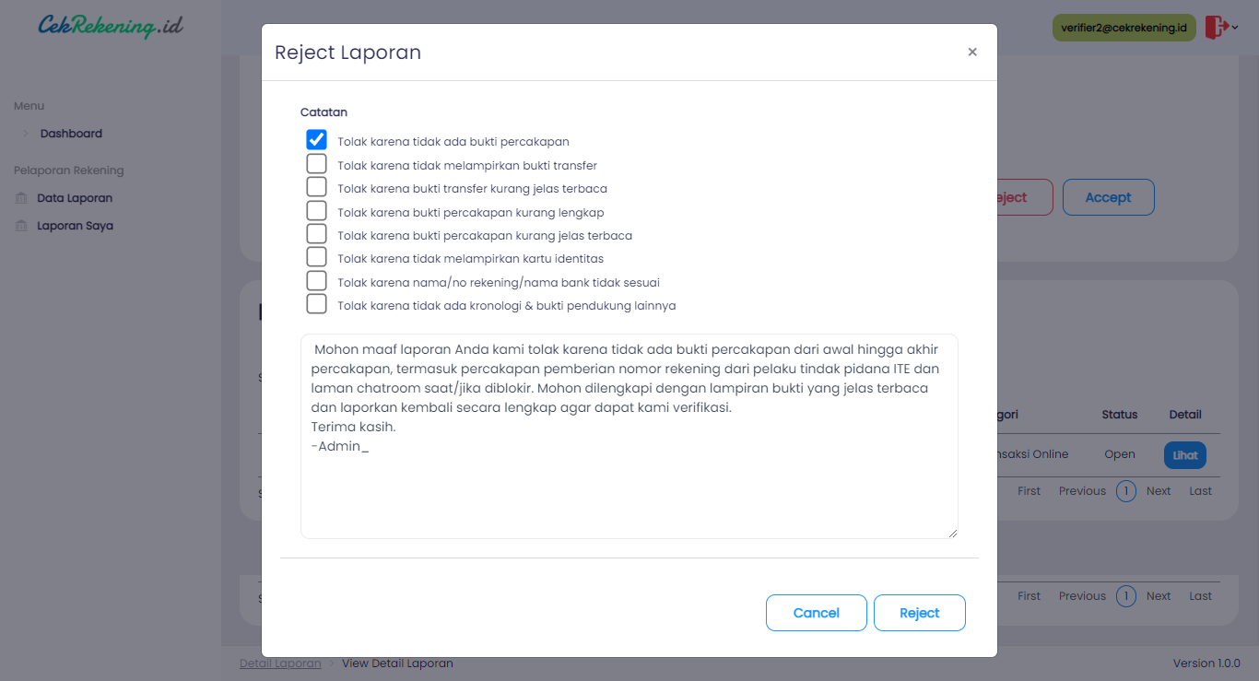

### Accept Laporan

* + - 1. *User* sudah melakukan *Login* menggunakan *user* dengan hak akses Admin Verifikator Laporan.
      2. Klik menu 
      3. Klik sub menu  maka akan menampilkan seperti berikut :
      4. Jika ingin melakukan Accept laporan maka klik tombol  lalu isi catatan kemudian klik tombol  atau klik tombol  untuk membatalkan.

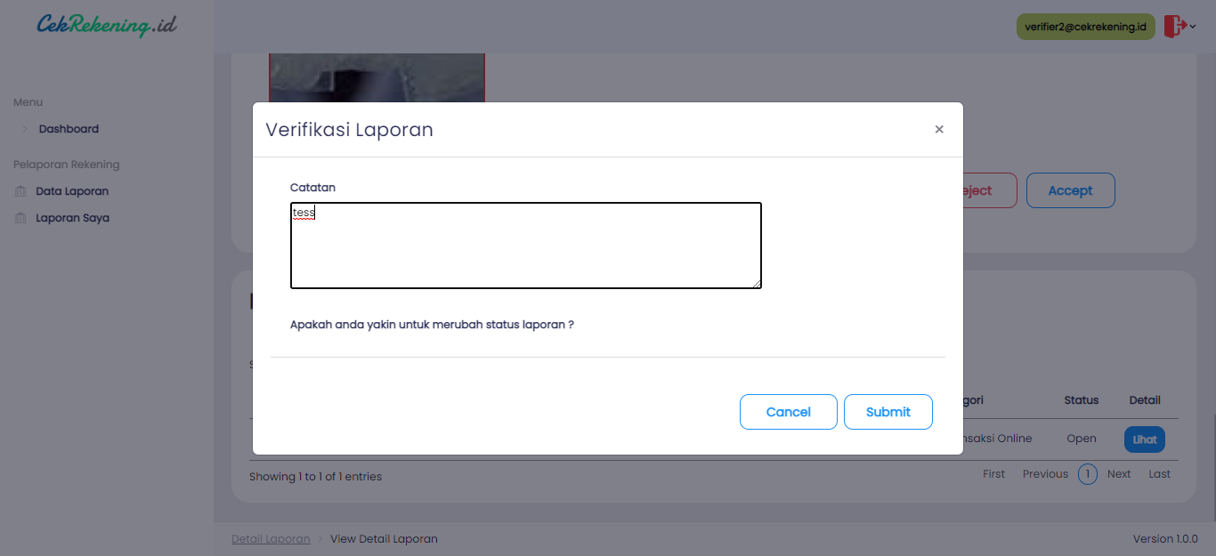

# Profil

Fitur Profil berfungsi untuk menampilkan data akun user yang login. Berikut adalah Langkah-langkah untuk melakukan Profil :

* + - 1. User telah login dan berada pada halaman awal
      2. Kemudian klik 

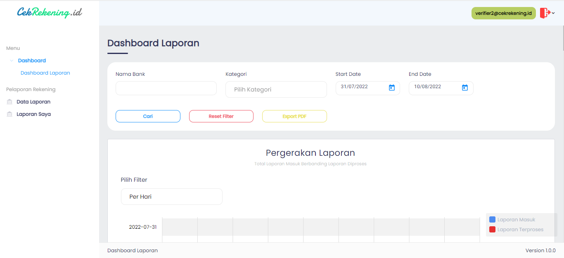

Gambar 5‑1 Halaman Awal Aplikasi Cek Rekening

* + - 1. Maka akan menampilkan halaman seperti berikut :

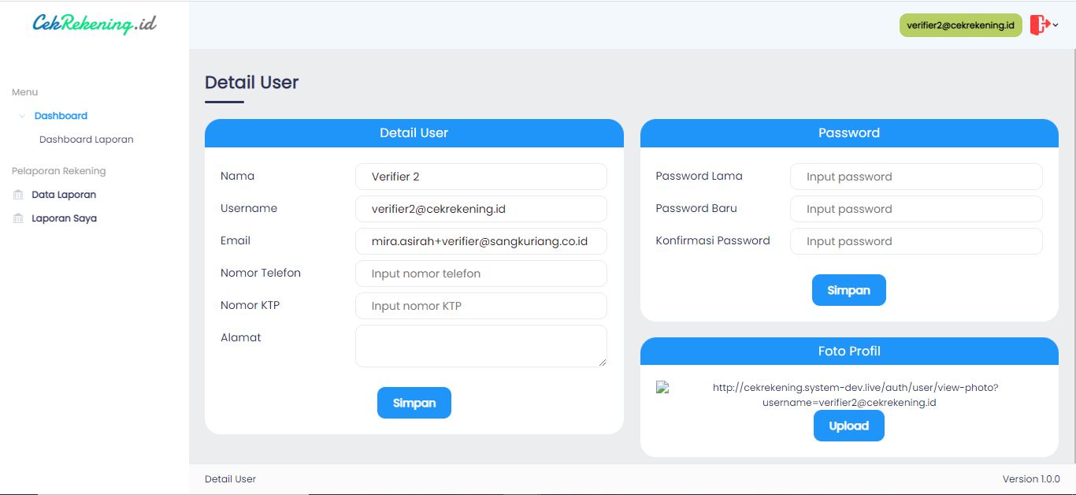

Gambar 5‑2 Halaman Profil

* + - 1. Klik button  untuk mengupload foto profil, maka akan menampilkan halaman seperti berikut :

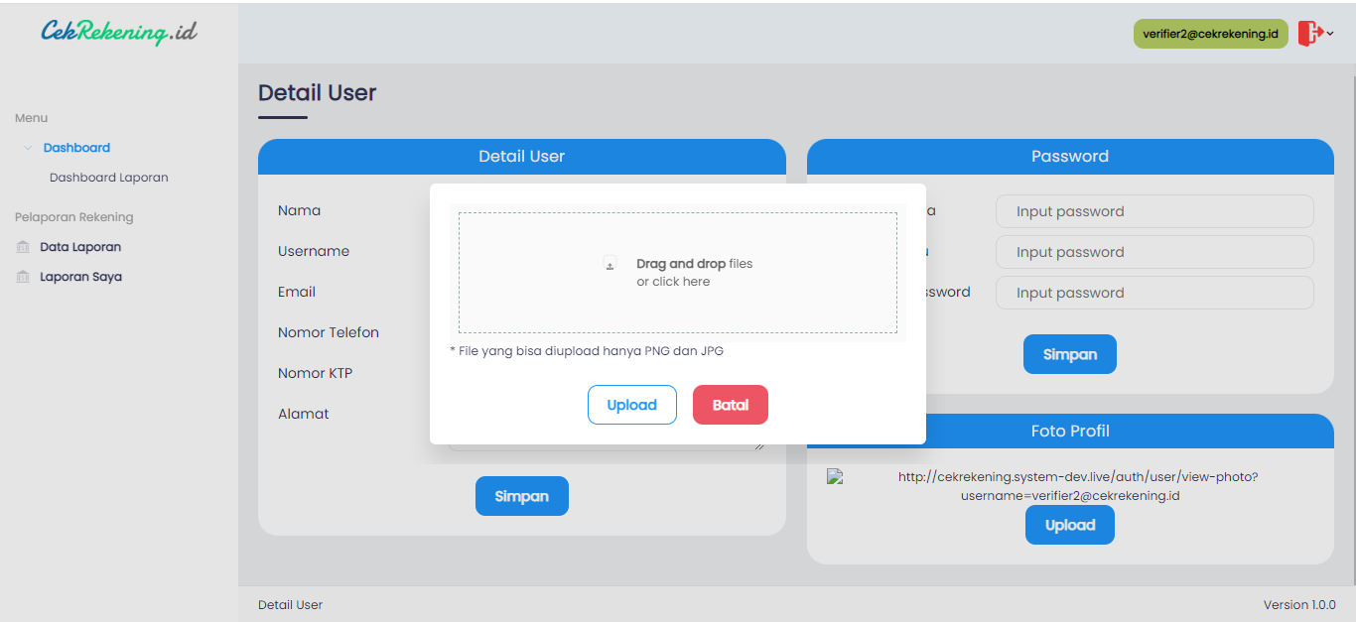

Gambar 5‑3 Halaman Upload Foto Profil

# Keluar Aplikasi (Logout)

Fitur Logout berfungsi untuk mengeluarkan hak akses yang dimiliki. Berikut adalah Langkah-langkah untuk melakukan Logout/Keluar :

* + - 1. User telah login dan berada pada halaman awal
      2. Kemudian klik 



Gambar 6‑1 Halaman Awal Aplikasi Cek Rekening

* + - 1. Akan tampil sub menu 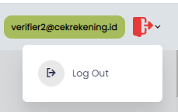
      2. Klik **Logout,** maka akan keluar dari aplikasi.

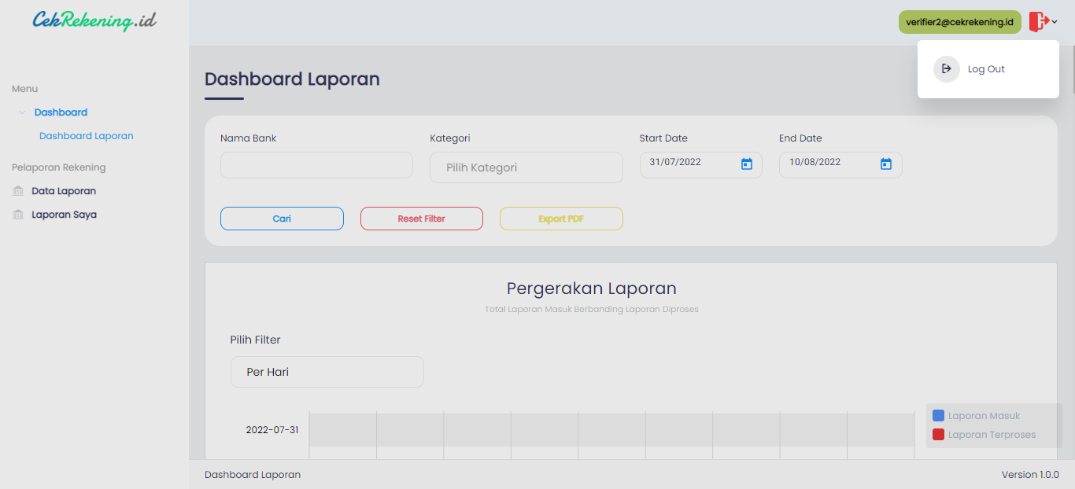

Gambar 6‑2 Pop Up Logout